乐山职业技术学院采购化妆台柜、椅子招标公告

乐山职业技术学院拟采购化妆台柜、椅子，本着公开、公平、公正及保质、按时、节约的原则，结合学院的实际情况，制定本招标公告。
一、采购项目
单面化妆台柜，椅子。
二、数量、规格
1.数量：40张，椅子42把。
2.规格具体见技术参数及要求。
三、采购办法
包工包料，送货上门到学生宿舍各个房间。
四、送货日期
2014年4月10日前。
五、质量要求
（一）材料要求：马六甲优质实木免漆板。其它材料等级达到国家行业标准。
（二）制作要求
1．外观美观大方，表面平整、无色差、漏喷或鼓泡现象，结合处严密、牢固；
2．所用钢件焊接均匀、平整，先酸洗、磷化表面后，静电喷塑。门框要求两面包，每组中间隔断加竖带一条；
3．达到环保要求。
（三）保质要求：保质期限两年。
六、验收及付款
货到验收，发现不合格之处，应返工重做。验收合格后支付货款。
七、投标单位资质
注册资金在1000万以上且具有中国环境标志产品认证证书的家具厂商均可报名投标，报名时需提交单位的营业执照、资质证书、法定代表人证明书或法人授权委托书（复印件要加盖单位公章），同时提交项目负责人的有关证件及身份证的复印件。
八、投标书
（一）要求：
1．标书装袋密封，加盖单位骑缝章，并注明“开标时才能启封”字样；
2．按要求的时间和地点送达，过时不再受理。
3．字迹清楚、能够辨认，不得涂改。如有修改，需加盖单位公章和法人代表章
（二）具体内容
1．投标报价：具体包括材料名称、规格、单价、总价；
2．技术措施：应详细列出；
3．制作方案：应具体说明；
4．近两年的类似业绩：提供同类产品的业绩合同复印件，原件备查；
5．送货时间；
6．检验报告：所有材料和成品的检验报告。
7．保质期限
九、报名时间及地点
时间：2014年3月27日至31日上午9：00—11：30，下午14：00—16：30
地点：学院招标办（后勤处）
十、开标时间及要求
报价单一式三份密封后加盖公章，招标时带到招标现场，当场开封。于2014年4月1日上午10：30在学院三楼会议室开标。
十一、联系人及电话
李老师 0833-2272224
附：化妆台柜等技术参数及要求

乐山职业技术学院招标办（后勤处）
2014年3月27日
旅游形象设计实训室化妆台柜
产品名称 | 图片 | 尺寸 | 材质描述 | 数量
1单面化妆台柜 | 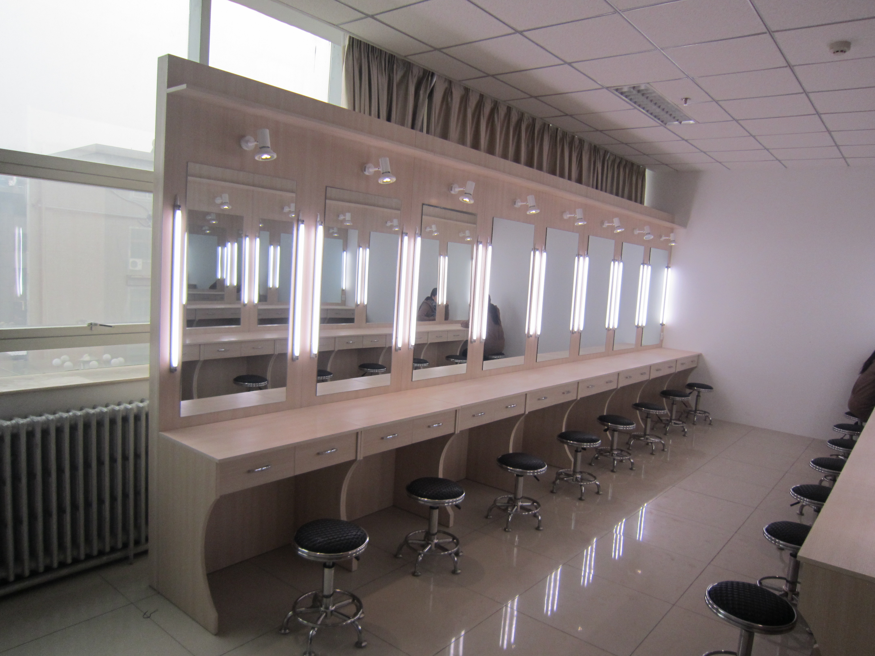 | 850*600*2400mm | 马六甲优质实 木免漆板，桌面厚18mm，颜色可选。包括一个镜前灯，两个T5灯。两个抽屉。  700*1200银镜， | 40张
椅子 | 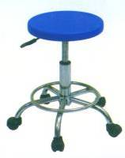 | 标准 | 凳面选用优质玻璃钢材质或工程塑料材质。凳架采用钢架镀鉻工艺。有5个万向轮。可升降。 | 42把
